指纹采集操作手册之瓷砖定位版

1. **所需设备及程序**

安卓手机、全站仪、装有windows系统的电脑

安卓采集程序（指纹采集1.0.apk），电脑端数据处理程序（czdw_to_json.exe）

1. **数据采集**
2. 采集前准备工作：确保手机已装好采集程序，并提前测试以保证采集程序在该手机上正常运行。

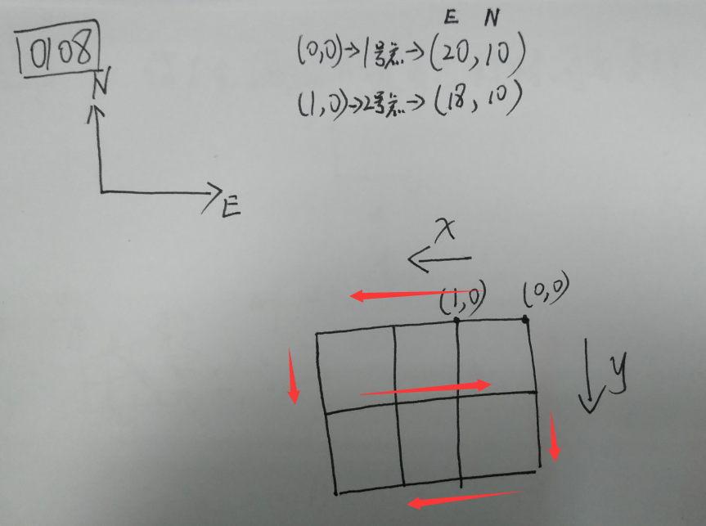

1. 采集时以方形空间为一个单位。每个空间采集开始时，如图所示建立空间内坐标系，其中x轴沿经度，y轴沿维度，并指示其相对于绝对坐标系的方向。定义四位空间编号（格式形如0108，其中前两位为楼层编号）。利用全站仪或其他设备测得(0,0)、(1,0)两点实际坐标，并记录。手机打开采集程序，输入同一个空间编号，并输入空间最大x，y值(如图MAX_X = 4,MAX_Y = 3)，点击“开始”。
2. 采集顺序按采集程序的指示来。即如图所示，默认从(0,0)、(1,0)，按蛇形采集，特殊情况当MAX_X = 1时，可以按照(0,0)、(0,1)的顺序采集。
3. 采集人员拿着手机到达预定的采集点，点击采集程序的“采集”按钮，开始该点的数据采集。采集过程中请尽量保持不动，手机程序上会显示当前采集点序号，采集时间、采集位置信息。采集人员自行预估每个点需要的采集时长，在达到要求后，点击“停止采集”完成该点的采集。
4. 按照采集程序指示，移动至下一个采集点，重复第4步。
5. 直到空间内所有采集点采集完毕后，手机采集程序点击“结束”按钮，并点击“确定”按钮后，该空间的数据采集工作完成。
6. 循环2-6步，直至所有空间采集完成。
7. **数据处理**
8. 手机根目录下找到命名为“DATA_(手机型号)”的文件夹，将其中包含的两个文件夹拷贝出来。所有采集手机的数据统一保存到一个“BT_Data”、“Wi-Fi_Data”文件夹下，如图所示。



1. 将上述两个文件夹和数据处理程序（czdw_to_json.exe）放到同一文件夹下，执行数据处理程序，根据命令行的说明，如图所示，输入四位空间号，1号点和2号点坐标，y轴相对于N方向的正负，完成一个空间的位置匹配。所有空间位置匹配完成后，输入‘00000’结束位置匹配。最后，输入建筑名称。

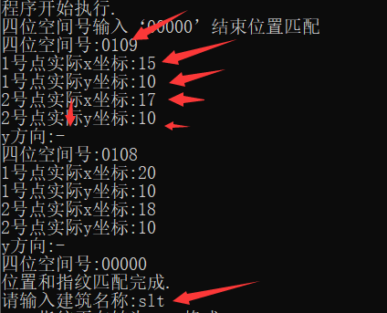

点击回车键继续执行程序，直至出现如图所示文字，表示数据处理成功完成。

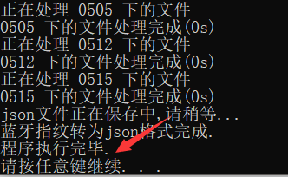

1. 此时，在该文件夹下会生成如图所示两个json格式的文件，即所需结果。图中’slt’为测试的建筑名称。



1. **说明**
2. 同一空间内只能同一个手机进行采集工作。
3. 采集程序请提前测试并熟练操作，注意看程序界面上的文字提示。每次采集开始前，请确保手机Wi-Fi和蓝牙已开启。在采集过程中不要切换到其他程序，否则可能会引起采集程序的崩溃。采集结果保存在手机根目录下“DATA_(手机型号)”文件夹中。
4. 在某一点采集完成后，可点击“撤回”按钮重新该点的采集。采集到一半程序崩溃后，可再次打开程序，在起点号输入崩溃前的采集号继续采集，起点号不能超过采集总点数（即MAX_X*MAX_Y）。若某一空间内采集出现了未知错误，请将手机中“DATA_(手机型号)/BT_Data/”、“DATA_(手机型号)/Wi-Fi_Data/”下以该空间命名的文件及文件夹删除，并重新开始该空间的采集。